Suites numériques

|  |
| --- |
| **Définition.** Une **suite** est une liste ordonnée et infinie de nombres |

**Exemples.**   
La liste des entiers naturels $(0;1;2;3;4;…$) est une suite.   
La liste des multiples de 3 supérieurs à $6$ : $\left(6;9;12;15;…\right)$ est une suite. $\left(1;2;3;4\right)$  
 n’est pas une suite car c’est une liste finie.

|  |
| --- |
| **Notation**. On note $u_{n}$**le** **terme de rang $n$** d’une suite $u$ |

**Exemple.** Si $u=\left(1;3;5;7;…\right)$ est la suite des entiers impairs, alors $u_{0}=1$; $u_{1}=3$; $u_{2}=5$; $u_{3}=7$; …

|  |
| --- |
| **Vocabulaire.** Une suite $\left(u_{n}\right)$ est **définie explicitement** si on peut écrire $u_{n}$ en fonction du *rang $n$* |

**Exemples.** Soit la suite $\left(u_{n}\right)$ définie par $u_{n}=n^{2}-1$ pour tout $n ∈ N$. On a $u=\left(-1;0;3;8;15;24;…\right)$

|  |
| --- |
| **Vocabulaire.** Une suite $\left(u_{n}\right)$ est **définie par récurrence** si :   * On donne une formule exprimant tout terme, en fonction d’un ou plusieurs *termes précédents* * On donne un premier terme de la suite (voire plusieurs premiers termes) |

**Exemple.** Soit la suite $(u_{n})$ définie par $\left\{\begin{aligned}u_{0}=-6 \\ u_{n+1}=3u_{n}+15 pour n∈N\end{aligned}\right.$ (suivant = 3 $×$ courant + 15) $u_{1}=3×\left(-6\right)+15=-3$  
 ( autrement dit, on a remplacé $n$ par $0$ : $u_{1}=u_{0+1}=3u_{0}+15$) $u_{2}=3×\left(-3\right)+15=6$ 
 ( autrement dit, on a remplacé $n$ par $1$ : $u_{2}=u_{1+1}=3u_{1}+15$) $u_{3}=3×\left(6\right)+15=33$ 
   
Etc… $u=\left(-6;-3;6;33;…\right)$ Pour calculer chaque terme, on doit connaître le précédent.

|  |
| --- |
| **Vocabulaire.** Si le terme **courant** est $u_{n}$, alors $u_{n+1}$ est le terme **suivant**. $u_{n-1}$ est le terme **précédent**. **Remarque**. *Attention* à ne jamais confondre $u_{n+1}$ (le terme suivant) et $u_{n}+1$ (le terme courant + 1) |

|  |
| --- |
| **Méthode.** Pour représenter une suite dans un repère (voir 1.), on place les points de coordonnées $\left(n;u_{n}\right)$. |

**Méthode.** Si la suite $\left(u_{n}\right)$ est *définie par récurrence*, ( $u_{0}∈R$ et $u_{n+1}=f\left(u_{n}\right)$), alors (voir 2.) on peut construire les termes à l’aide de la courbe représentative de la fonction $f$ et de la droite d’équation $y=x$

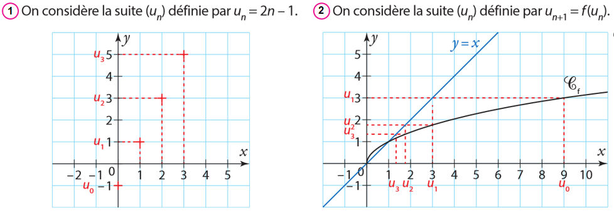

Suites arithmétiques et géométriques

**Idée.** Une suite $\left(u_{n}\right)$ est **arithmétique** si on ajoute toujours le même nombre pour passer au terme suivant.

**Exemple *a*. $\left(6;11;16;21;26;31;…\right)$**  est le début d’une suite arithmétique $u$, car on ajoute $5$ à chaque fois.  
**Exemple *b*. $\left(7;4;1;-2;-5;-8;…\right)$**  est le début d’une suite arithmétique $v$, car on ajoute $-3$ à chaque fois.

**Définition.** Une suite $\left(u_{n}\right)$ est **arithmétique** s’il existe un réel $r$, tel que pour tout $n ∈ N$, $u_{n+1}=u_{n}+r$ $r$ 
 est appelé **raison de la suite arithmétique $\left(u_{n}\right)$** .

**Exemple.** Dans l’exemple *a*, pour tout $n∈N$, $u_{n+1}=u_{n}+5$. La raison de cette suite est $r=5$.  
**Exemple.** Dans l’exemple *b*, pour tout $n∈N$, $v_{n+1}=v_{n}-3$. La raison de cette suite est $r=-3$.

|  |
| --- |
| **Propriété.** Soit $\left(u_{n}\right)$ une suite arithmétique de raison $r$. $$Pour tout n∈N, u_{n}=u_{0}+r×n$$ |

**Exemple.** Dans l’exemple *a*, $\left(u_{n}\right)$ est arithmétique de raison $r=5$, donc pour tout $n∈N$, $u_{n}=6+5n$  
**Exemple.** Dans l’exemple *b*, $\left(v_{n}\right)$ est arithmétique de raison $r=-3$, donc pour tout $n∈N$, $u_{n}=7-3n$

**Remarque**. Si le rang initial est $1$ il faut adapter la formule. Pour tout $n∈N$, $u_{n}=u_{1}+r\left(n-1\right)$  
**Remarque**. Si le rang initial est $p∈N$ il faut adapter la formule. Pour tout $n∈N$, $u_{n}=u_{p}+r\left(n-p\right)$

**Idée. $\left(u_{n}\right)$** est **géométrique** si on multiplie toujours par le même nombre pour passer au terme suivant.

**Exemple *c*. $\left(3;6;12;24;48;96;…\right)$**  est le début d’une suite géométrique $u$, car on $×2$ à chaque fois.  
**Exemple *d*. $\left(900;90;9;0,9;0,09;…\right)$**  est le début d’une suite géométrique $v$, car on $×\frac{1}{10}$ à chaque fois.

**Définition.** Une suite $\left(u_{n}\right)$ est **géométrique** s’il existe un réel $q$, tel que pour tout $n ∈ N$, $u_{n+1}=q×u_{n}$ $q$ 
 est appelé **raison de la suite géométrique $\left(u_{n}\right)$** .

**Exemple.** Dans l’exemple *c*, pour tout $n∈N$, $u_{n+1}=2×u_{n}$. La raison de cette suite est $q=2$.  
**Exemple.** Dans l’exemple *d*, pour tout $n∈N$, $v_{n+1}=\frac{1}{10}×v_{n}$. La raison de cette suite est $q=\frac{1}{10}$.

|  |
| --- |
| **Propriété.** Soit $\left(u_{n}\right)$ une suite géométrique de raison $q$. $$Pour tout n∈N, u_{n}=u_{0}×q^{n}$$ |

**Exemple.** Dans l’exemple *a*, $\left(u_{n}\right)$ est géométrique de raison $q=2$, donc pour tout $n∈N$, $u_{n}=3×2^{n}$  
**Exemple.** Dans l’exemple *b*, on a $q=\frac{1}{10}$, donc pour tout $n∈N$, $v_{n}=900×{\left(\frac{1}{10}\right)}^{n}=\frac{900}{{10}^{n}}$

**Remarque**. Si le rang initial est $1$ il faut adapter la formule. Pour tout $n∈N$, $u_{n}=u_{1}q^{n-1}$  
**Remarque**. Si le rang initial est $p∈N$ il faut adapter la formule. Pour tout ,